Mariusz Wieczorek

mariusz.wieczorek@kabat.pl

Streszczenie

Windows Features - załączanie funkcji niezbędnych do funkcjonowania serwera

asp.net mvc

Przygotowanie serwera IIS

IIS – Internet Information Services – zbiór usług internetowych, które pełnią funkcję serwera dla aplikacji internetowych pisanych dla ASP.NET.

Wyszukujemy Windows Features

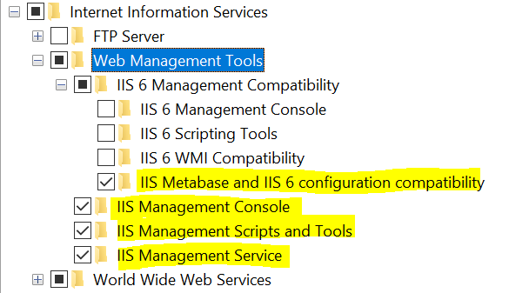

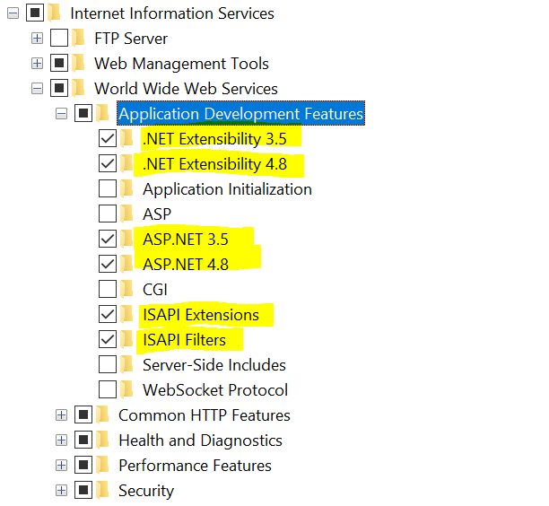

Bez zmian

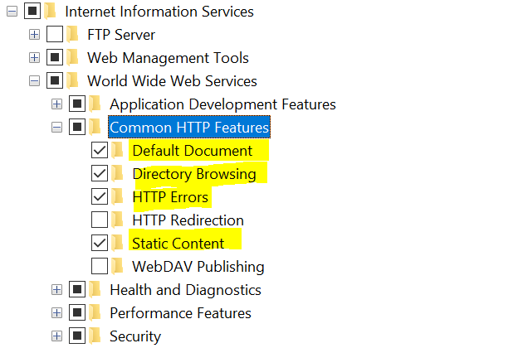

Bez zmian

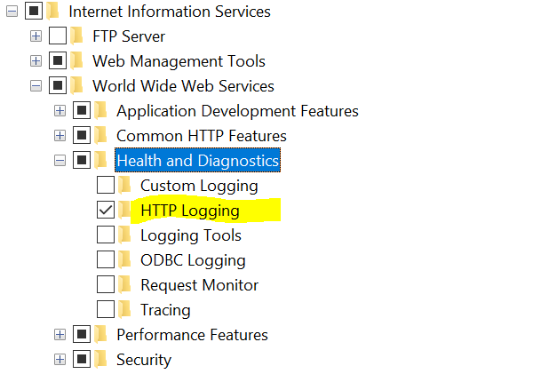

Bez zmian

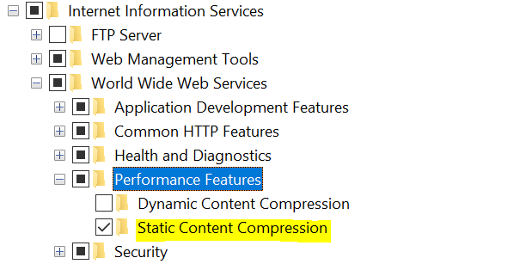

Bez zmian

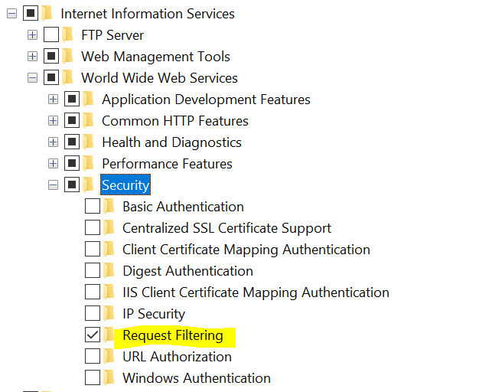

Po instalacji uruchamiamy IIS Manager

